产品技术规格书
Product standards document

客户名称Customer Name：

客户编号Customer NO.:

产品名称Our Name: 一键报警按键

产品型号Product model: GD-KEY02
客户确认回复Customer Approval Status:

签核Signature:

一：外观尺寸图
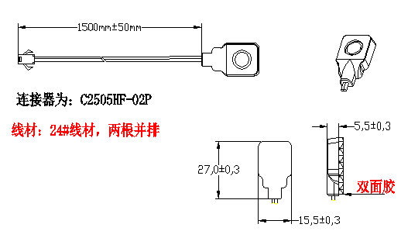

二：实物图

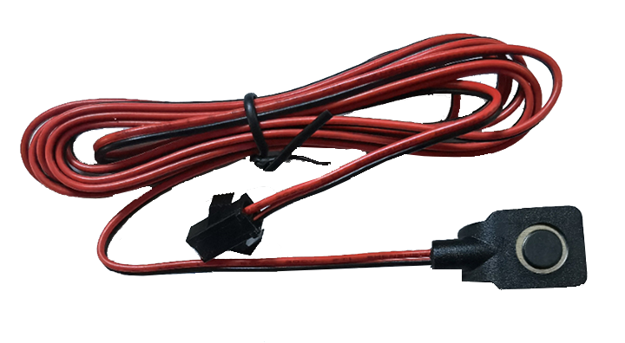

日期：20240312

